Springboot优点：
正常spring要进行以下几步
1 创建maven项目
2 导入spring-boot-starter-web 起步依赖
3 编写Controller(给前端调用的)
4 提供启动类（main）
而IDEA springboot直接帮我们简略了几步（1,2,4）从而大幅度提高了编写速度，但是并没有技术上的提高。

运行程序后网址输入： localhost:8080/你设定的端口名称(Controller里面)

Controller:
package com.ch.Jsb1.controller;
import org.springframework.web.bind.annotation.RequestMapping;
import org.springframework.web.bind.annotation.RestController;
@RestController
public class HelloController {
@RequestMapping("/index")//设置网址端口
public String index(){
System.out.println("firstcontroller is running");
return "welcome spring boot Application maven!";
}
}

Application: 也就是启动程序
package com.ch;
import org.springframework.boot.SpringApplication;
import org.springframework.boot.autoconfigure.SpringBootApplication;
@SpringBootApplication
public class Jsb1Application
{
public static void main(String[] args){
SpringApplication.run(Jsb1Application.class,args);
//输入网址 localhost:端口号/特殊字符串
}
}

手动创建springboot:
1 创建maven项目
生成器选中这个

2 导入spring-boot-starter-web 起步依赖
3 编写Controller(给前端调用的)
4 提供启动类（main）

更改端口网址信息：
Server.port=端口号，通常是4位数
Server.servlet.contxt-path=/strart

Springboot两种主要的属性配置方式：

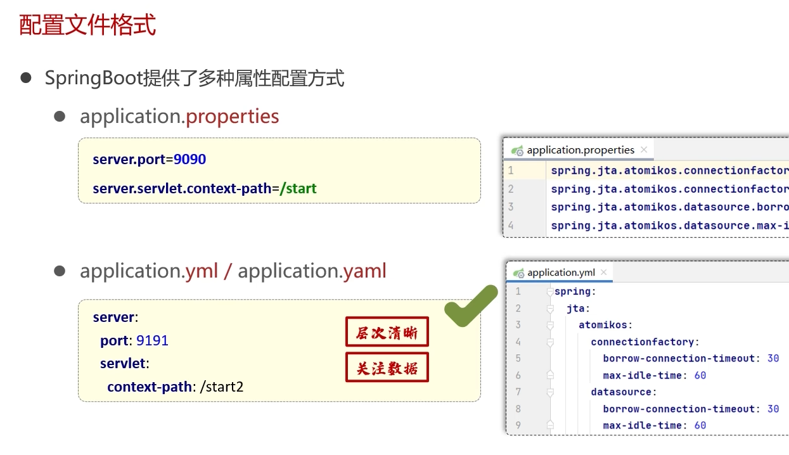
一种是基础spring启动器自行生成的.prorerties
一种是手动执行的.yml。 优点是层次清晰，能很明确的看到同级目录下的文件
优点2是更容易看到数据 也是目前主流的application创建格式
